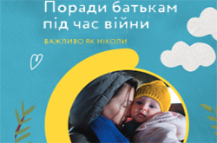
ПОРАДИ БАТЬКАМ ПІД ЧАС ВІЙНИ
ЮНІСЕФ створив брошуру з важливою інформацією для батьків, які переживають війну разом зі своїми дітьми, в тому числі й для тих, хто втікає із зони бойових дій з дітьми
У брошурі ви знайдете корисні контакти та необхідну інформацію (основні правила безпеки, гігієни, харчування, щеплення, психологічної підтримки).
Відповіді на питання, які наразі є найбільш актуальними, зібрано в одному матеріалі, який підготували ЮНІСЕФ за підтримки Агентства США з міжнародного розвитку (USAID).
Брошуру шукайте за посиланням:
https://www.unicef.org/ukraine/documents/parents-at-war?fbclid=IwAR0rWa_2ngNrflm_gwpXBqEhz4txiD9ltkb-39qZp_Oqz0BgqsNWOcyH26Y

